№3918. Бактериялар

Кіріспе

Бактериялар – біздің планетамыздағы ең ежелгі ағзалар. Олар шамамен 3 миллиард жыл бұрын пайда болған. Бактерияларды барлық жерден кездестіруге болады, олардың жасушалары өте қарапайым. Олар жеке немесе шоғырланып тіршілік етеді, және олар гетеротрофтылар. Әдетте, олар аэробтылар, бірақ кейбіреулері анаэробты да болуы мүмкін. Олар тең екіге бөліну арқылы көбейеді.

Селбестік

Селбестік – екі түрдің бірігіп тіршілік етуі, екеуі үшін де пайдалы.

апрофитті және ауру тудырушы бактериялар

Бактериялардың көптеген түрлері теріде, сілемейлі қабықтарда және асқорыту жолдарында тіршілік етеді. Бұл бактериялар, әдетте, патогенді емес, сол себепті оларды сапрофитті бактериялар сияқты сипаттайды. Бұлар – сапрофитті бактериялар.

Ауру тудырушы бактериялар, керісінше, өте қауіпті және белгілі бір ұлпаларға еніп, әртүрлі ауруларды тудырады. Ауру тудырушы бактерияларға тән сипаттамалар: патогендігі, улылығы.

Ауру тудырушы бактериялар немесе микробтар

Бактериялардың қоректенуі

|  |  |
| --- | --- |
| **Автотрофтар** | **Гетеротрофтар** |
| Фототрофтар – күн сәулесі арқылы бейорганикалық заттардан қоректік заттарды түзетін ағзалар. Энергия алудың бұл түрі өсімдіктер мен жасыл бактериялар, қарақошқыл бактериялар, цианобактериялар (көк-жасыл балдырлар) сияқты бактерияларға тән. | Сапрофиттер органикалық қалдықтармен қоректенеді. Бактериялардың басым бөлігі, саңырауқұлақтар және кейбір жануарлар сапрофиттер болып келеді. |
| Хемотрофтар, мысалы, аммиак, күкірт, темір сияқты бейорганикалық заттардың тотығуы кезіндегі шығатын энергияның есебінен органикалық заттар өндіреді. | Паразиттер қоректік заттарды басқа ағзалардан алады, мысалы, бактериялар. |
|  | Симбионттар бір-біріне пайдалы әсер етудің нәтижесінде тіршілік етеді. Мысалы, бактериялар мен бұршақ тұқымдастары арасындағы селбестік. |





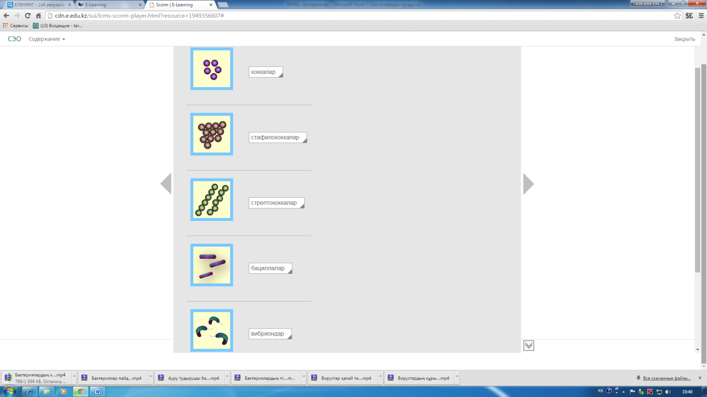

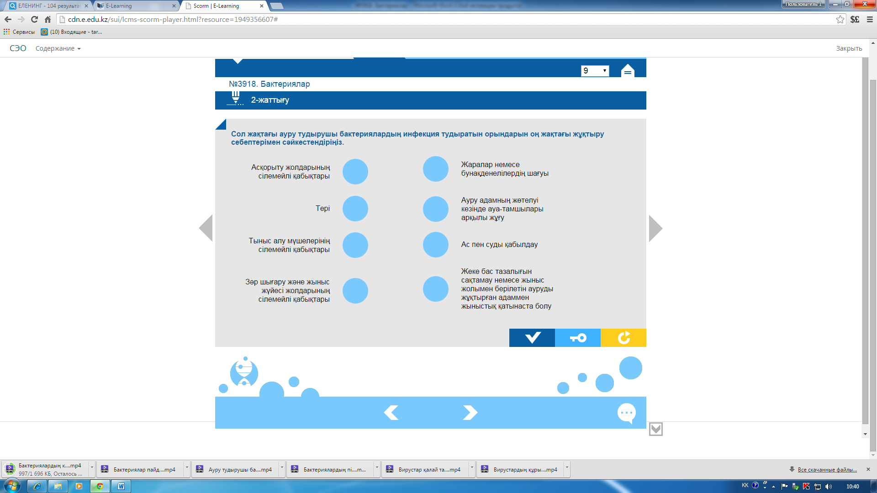

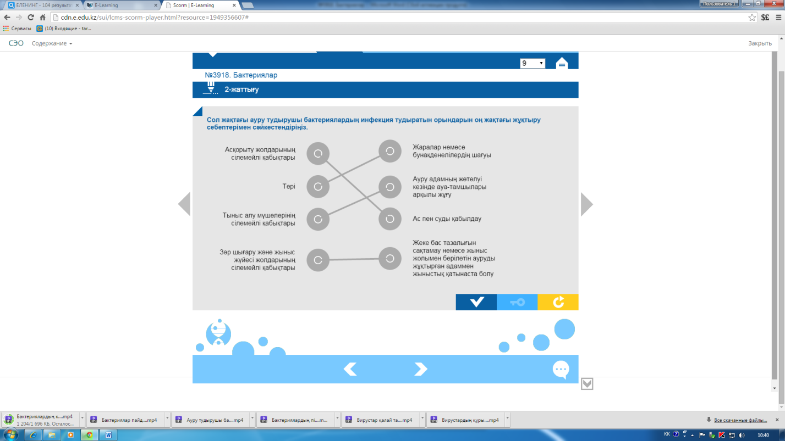







Тест

Төменде көрсетілген сұрақтардың бір дұрыс жауабын таңдаңыз.

1.Күн сәулесі арқылы бейорганикалық заттардан органикалық заттарды түзетін ағзалар:

фототрофтар

хемотрофтар

сапрофиттер

симбионттар

2.Бактериялар мен бұршақ тұқымдастары секілді бір-біріне пайдалы әсере ете отырып тіршілік ететін ағзалар:

симбиоз

хемотрофтылар

сапрофиттер

паразиттер

3.Астан улану және басқа да қауіпті инфекциялардың себепшісі болатын бактерия:

түйнеме ауруын (топалаң) қоздырғышы

пиогенді стрептококка

түссіз трепонема

алтын түстес стафилококк

4.Ауру тудырушы бактерияларға тән негізгі сипаттамалардың бірі:

aзотсинтездеуші

ұлулық

cапротрофты

хемосинтездеуші

5.Шар пішінді бактерия қалай аталады?

Бацилла

Кокка

Вибрион

Спирилла